COMMUNIQUÉ DE PRESSE
Anderlecht, le 8 janvier 2018

Les intérimaires, les jeunes et les personnes qui ne maîtrisent pas suffisamment la langue sont les plus à risque
Les consignes de sécurité ne sont pas expliquées à plus d'une personne sur trois

Stress et fatigue, sous-estimation des risques, comportement à risque et manque de connaissances et d'expérience sont les principales causes d'accident sur le lieu de travail. Les intérimaires, les jeunes et les personnes parlant une autre langue sont les plus à risque. Selon une enquête récente menée par Manutan* auprès de collaborateurs, il semble que beaucoup d'accidents pourraient être évités. Seulement 60 % des personnes interrogées sur le lieu de travail déclarent que les consignes de sécurité sont bien expliquées à tous. « C'est beaucoup trop peu » affirme Jan Piet van Dijk, Operations Director Benelux chez Manutan, « cela signifie que plus d'un tiers des collaborateurs travaillent sans informations adéquates. »

Groupes à risque

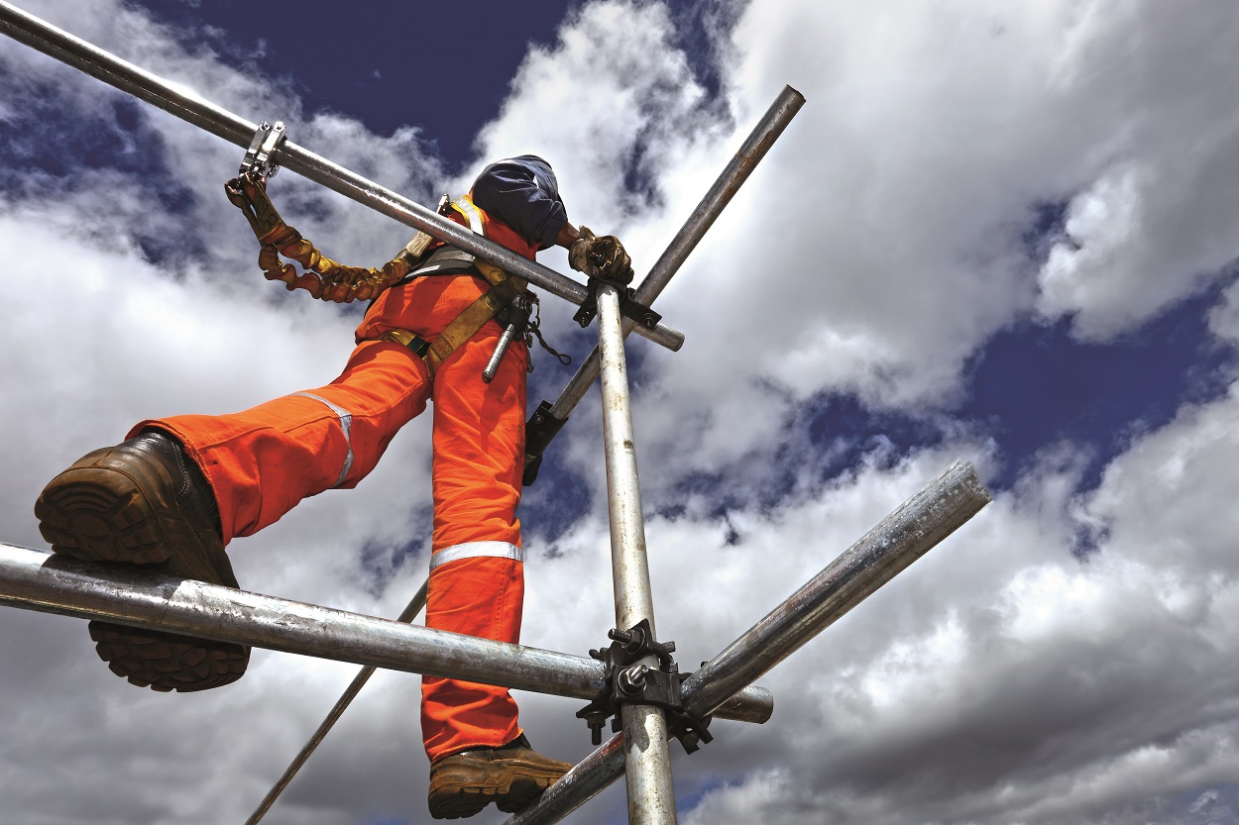
Environ 50 % des personnes interrogées ont déjà été impliquées dans un accident sur le lieu de travail (en usine, atelier ou à l’extérieur). « Il ne suffit pas de fournir les bons équipements de prévention », déclare Jan Piet van Dijk. « Vous devez veiller à expliquer les consignes de sécurité à tous, y compris aux intérimaires et aux personnes parlant une autre langue. » C'est surtout le groupe à risque des personnes parlant une autre langue qui y est confronté. Chez les collaborateurs qui ne maîtrisent pas bien la langue, les consignes ne sont expliquées dans leur langue maternelle que dans 33 % des cas. Les intérimaires ont plus de probabilités d'être impliqués dans un accident par manque d'expérience et d'explications. Chez les jeunes, la mauvaise estimation des risques joue également un rôle.

Cadre de travail sûr
Notons que les collaborateurs travaillant dans les bureaux ont une plus grande sensation de sécurité que les collaborateurs sur le terrain. 81 % des collaborateurs dans les bureaux se sentent en sécurité contre 64 % pour les autres collaborateurs. Et Jan Piet ajoute : « C'est logique. Au bureau, vous courez pour ainsi dire moins de risque que dans une usine ou sur un chantier. Néanmoins, ce risque accru est justement la raison pour laquelle les employeurs doivent s'assurer que ces collaborateurs se sentent plus en sécurité. Ici aussi, l’employeur a un rôle important à jouer en déployant du personnel de prévention et une bonne politique d'information. »

Plus d'attention pour la sécurité
47 % des collaborateurs sur le terrain signalent qu'il faudrait consacrer plus d'attention au thème de la sécurité. « Et c'est précisément sur cela que nous nous concentrons chez Manutan », déclare Jan Piet van Dijk. « Nous fournissons non seulement des produits de sécurité, mais nous conseillons l'acheteur, le fonctionnaire de sécurité et le collaborateur. Le slogan Manutan en fait toujours plus pour vous signifie que nous vous fournissons bien plus que des produits de sécurité de qualité. Nous vous accompagnons et nous veillons à ce que vous puissiez travailler mieux et en toute sécurité. »

*) Enquête réalisée à la demande de Manutan auprès de 836 travailleurs impliqués dans la sécurité de l’environnement de travail dans les bureaux et dans les usines, dans les ateliers et sur les emplacements extérieurs en Belgique.

À propos de Manutan
Manutan est le plus grand fournisseur d’articles de bureau, entrepôt, atelier et terrain en Belgique et aux Pays-Bas. Plus de 80 000 articles sont livrés par le biais des catalogues, du centre de contact et du site Internet. Nous couvrons le transport et le stockage internes, en passant par les outils et la sécurité. Manutan fournit également des conseils et des services pour les projets d'aménagement complets, l'exportation et les systèmes d'achat efficaces.

La société fait partie du Manutan Group international, leader européen dans le domaine des fournitures industrielles. Le groupe compte 25 succursales dans 17 pays d'Europe. Grâce aux quelque 2.000 collaborateurs et 200.000 articles différents, plus de 1.000.000 clients sont servis. La vision du Manutan Group se caractérise notamment par l'établissement de relations chaleureuses, sincères et personnelles avec les clients. « Entreprendre pour un monde meilleur », voilà notre devise. www.manutan.be et www.manutan.be/blog

Note destinée à la rédaction et non à la publication :
Pour obtenir davantage d'informations sur Manutan et ses initiatives, vous pouvez contacter :

Manutan
Filip Van den Abeele – Director Sales Operations Benelux
Tél.: +32 (0)2 583 51 99
E-mail : filip.vandenabeele@manutan.be
Site internet: www.manutan.be
ou
Ward Vanhee
Tél. : +32 (0)2 773 50 26
E-mail : wv@twocents.be

Vous pouvez obtenir la photo en haute résolution et le communiqué de presse en version numérique via ce lien vers notre espace presse : http://manutan.media.twocents.be

